

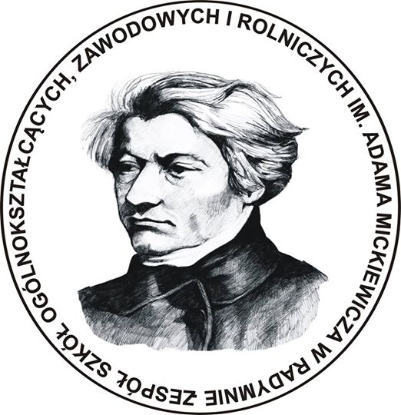

Zespół Szkół Ogólnokształcących, Zawodowych i Rolniczych
im. Adama Mickiewicza
ul. Złota Góra 13
37-550 Radymno
Tel: +48 16 6281021

…………………………………………………………………… ……………………………
Imię i nazwisko rodziców/prawnego opiekuna

………………………………………………………………………..
adres zamieszkania rodziców/opiekunów

………………………………………………………………………..

Oświadczenie rodziców/opiekunów prawnych

Wyrażam zgodę na udział syna/córki
…………………………………………………………………………… w projekcie „Staż zagraniczny szansą sukcesu zawodowego” w ramach programu ERASMUS+ - realizowanego przez Zespół Szkół Ogólnokształcących, Zawodowych i Rolniczych im. Adama Mickiewicza w Radymnie oraz akceptuję postanowienia regulaminu uczestnictwa w projekcie.

Czytelny podpis rodziców/opiekunów:
1. matka …………………………………….
2. ojciec ……………………………………..
3. opiekun prawny ………………………….

Projekt finansowany ze środków Unii Europejskiej w ramach programu Erasmus+

